Kịch bản 1: Kí và xác thực file

Kịch bản 2: Tạo privatekey giả, pubickey giả và xác thực:

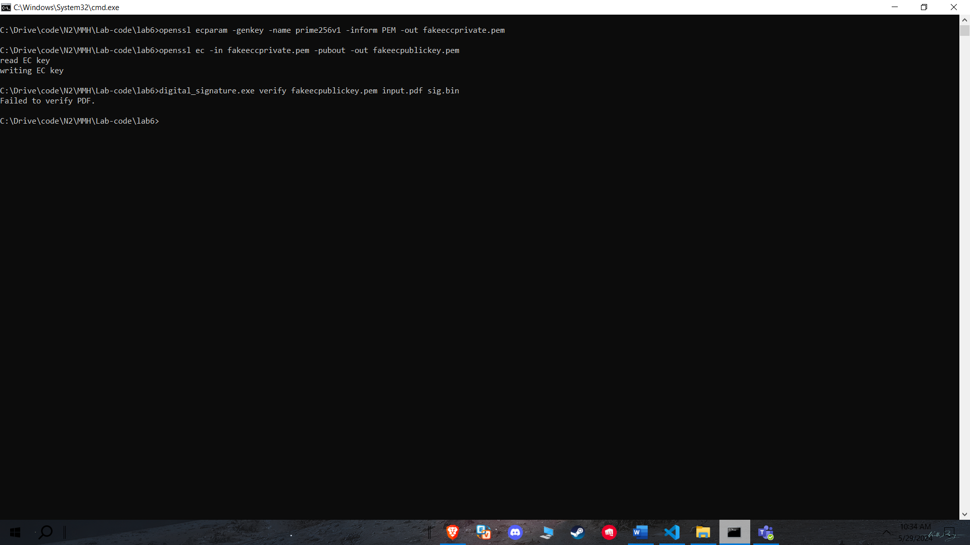

Kịch bản 3: Xác thực file pdf đã bị chỉnh sửa

